软件工程-作业2 （4月17日19：00前提交）

**一、内容：**

1. 使用软件设计工具“墨刀”( https://modao.cc)，利用已知的素材库，并实现**新的功能点**1个。每个功能点需要包括页面、跳转关系在内，功能明确、完整。如果**新功能有创新性，加10%的分**。
2. 使用UML建模工具“StarUML”(http://staruml.io)，绘制出三个设计模式的类图：课堂上讲过的行为（观察者模式）、结构（适配器）和创建（单例）。绘制第一次作业8.7的类图。

**二、提交**

1. 第一部分：软件UI设计 （55%）
   1. 介绍项目已有的功能和**新设计的功能**。

项目已有功能与现在手机端的微信基本类似，在此我添加了一个转跳“**收付款**”界面的操作。

添加该操作的原因是，食堂已经开放了微信支付功能，且大多数学生也在使用微信支付，而非校园卡支付，因此，如何在逛朋友圈、逛公众号等可能打开了多个界面的情况下，迅速退出转跳到收付款界面进行支付，是一个可以解决的问题。

在此，我在每个界面都添加了收付款按钮，以便迅速转跳到收付款界面，此外，为了避免误触现象的发生，对收付款按钮设定了只有长按按钮才会跳转的限制。所有可以直接通过一步或者两步操作到达收付款界面的界面，均未设置收付款按钮，因为其能很方便的到达收付款界面。

* 1. 将设计后的每个页面的截图放在word文档中，并附上说明。

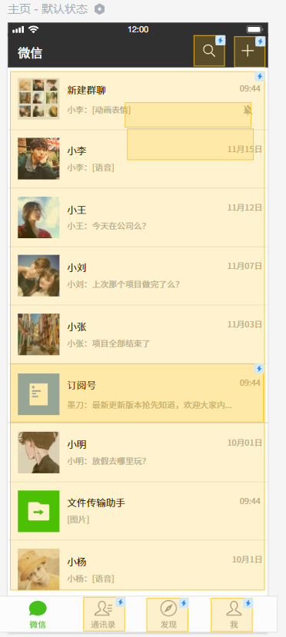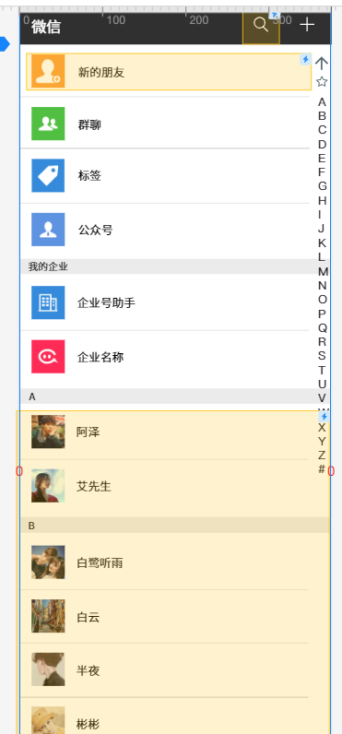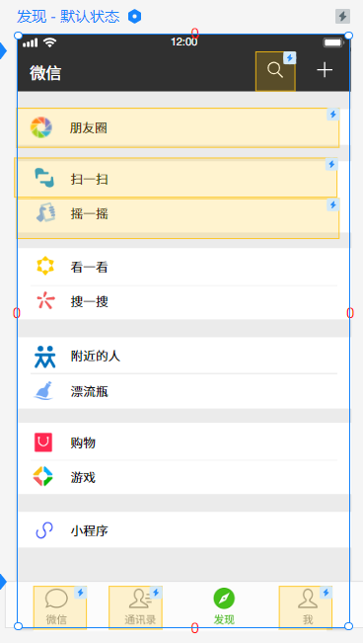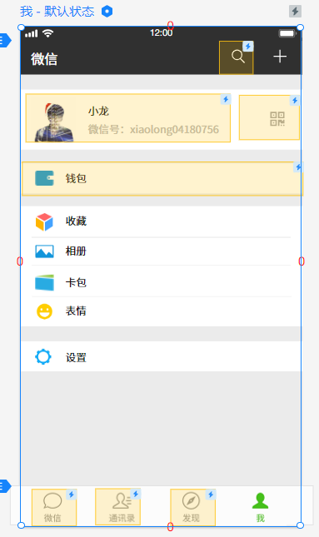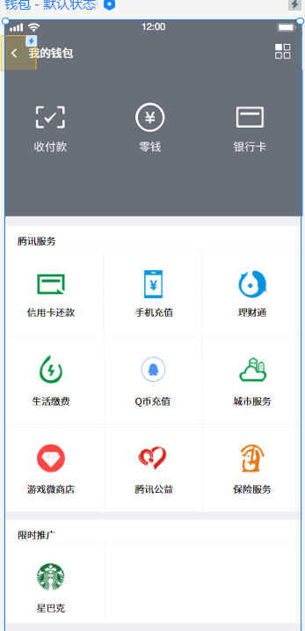

以上几个界面，由于能够在一步或两步内到达收付款界面，故未设置收付款按钮

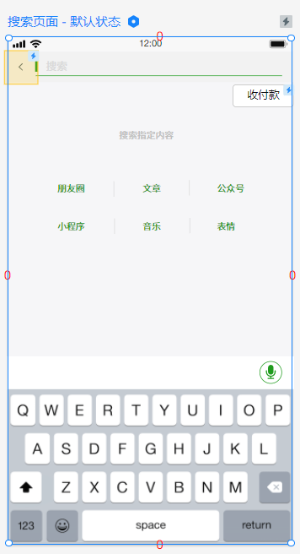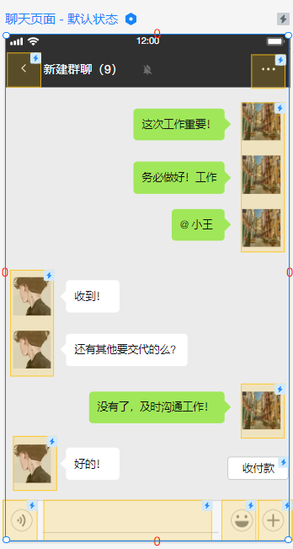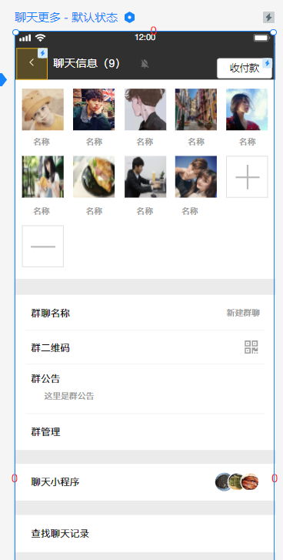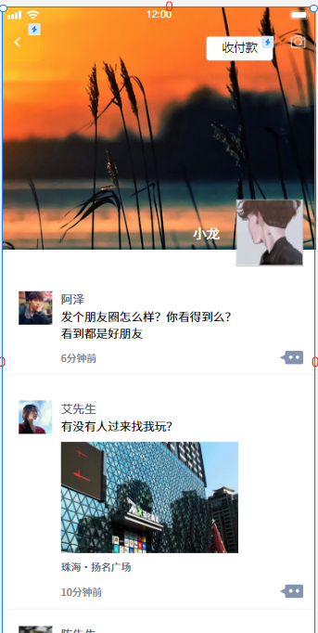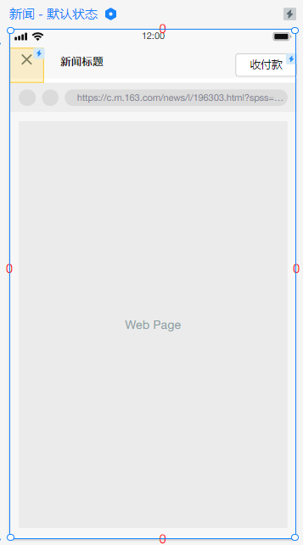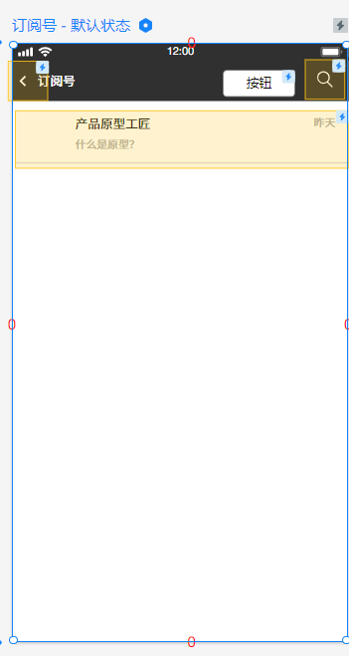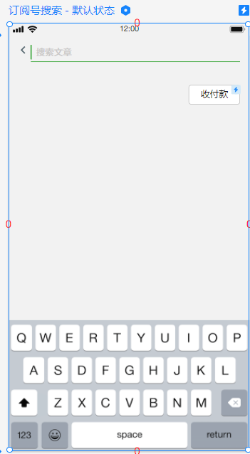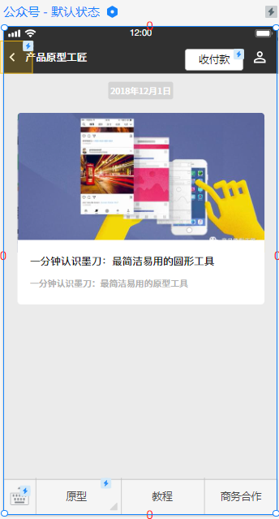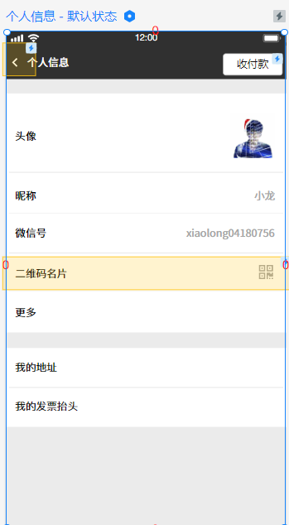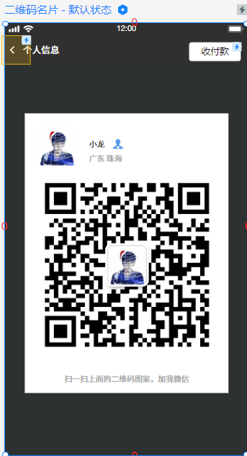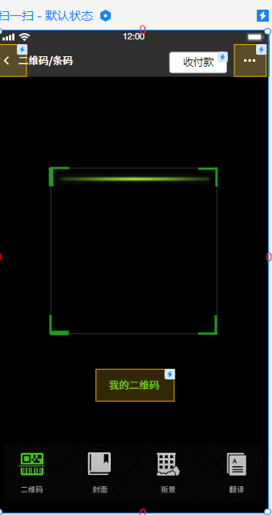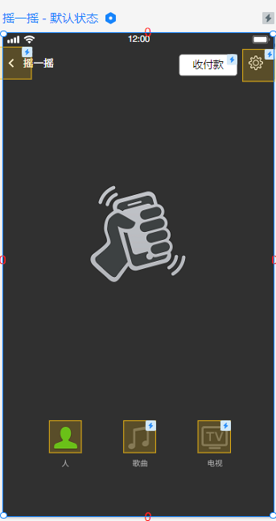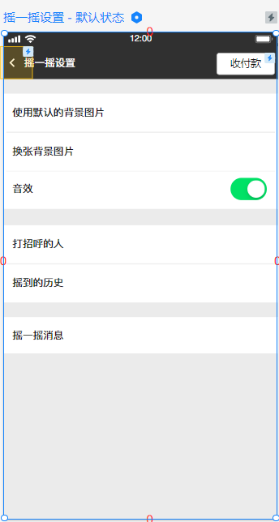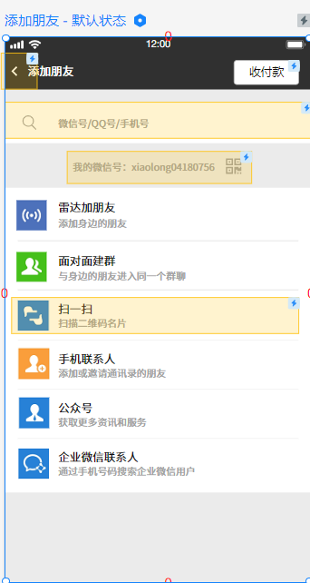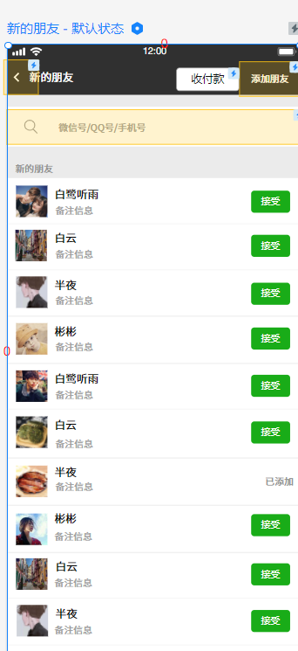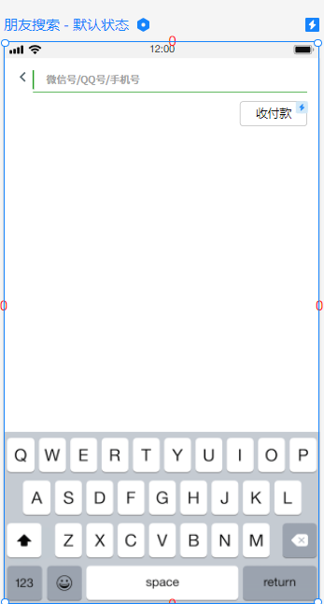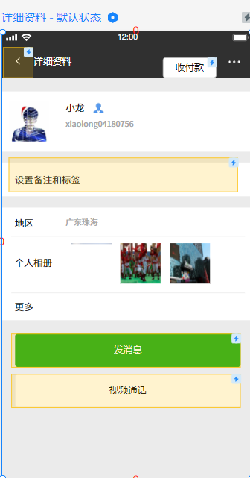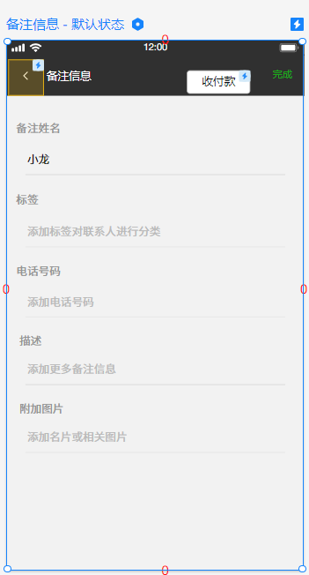

以上页面都能以迅速跳转到收付款界面，因此设置了收付款按钮，并且长按按钮才能转跳到收付款界面，防止了单击误触

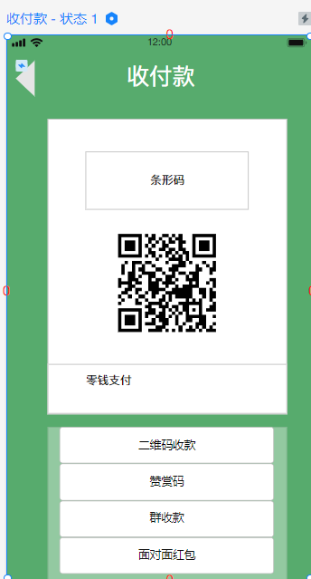

由于提供的素材并未提供详细的收付款界面，因此简单的创建了一个收付款界面

* 1. 建立页面间的跳转关系，用“墨刀”导出工作流（工具自动生成的图），并截图附上说明。

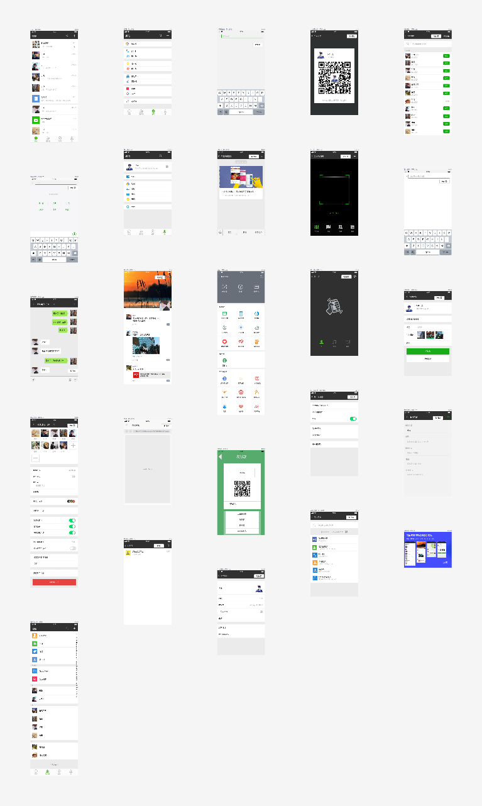

详细页面跳转关系示意图见附件视频

1. 第二部分：UML建模 （45%）
   1. 四个类图，截图放在word文档中，并附上说明。类图也需要另存在mdj格式，压缩打包后提交。

观察者模式

用户为观察者，而PHTRS为被观察者（观察坑洼情况）

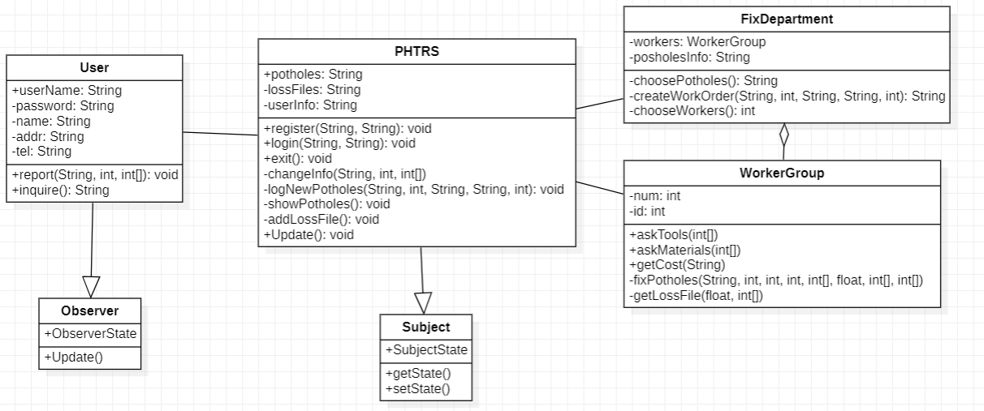

适配器

认为这个例子无需使用到适配器，因为数据单向传递，没有不一样结构的数据，所以不需要修改数据结构

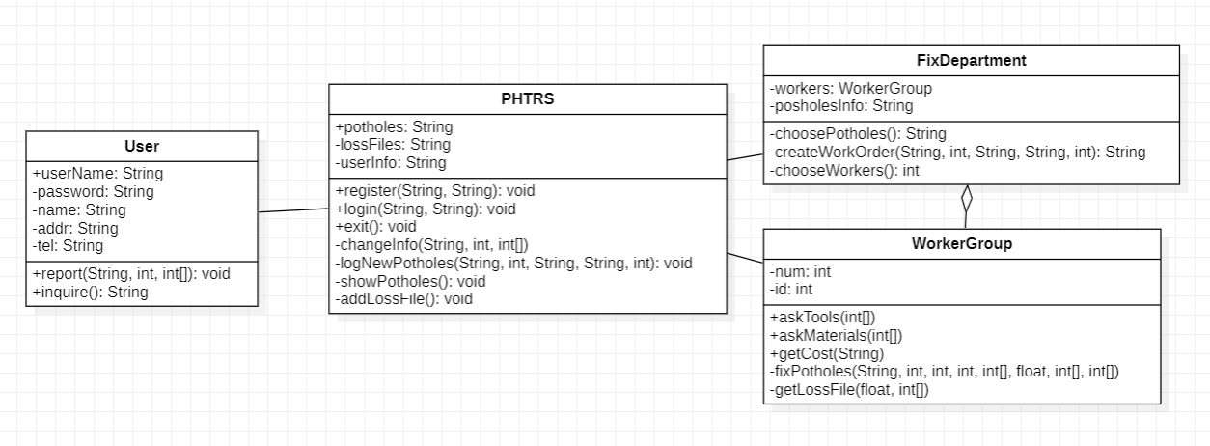

单例

PHTRS中的坑洼数据应该仅存在一份

